第 6 周：生物信息学管道整合与跨数据集淋巴瘤验证报告

一、 课题阶段概述与整合说明
本周（第 6 周）是本项目的收官阶段。我们完成了两大核心目标：
1. 流程大一统与可复现性（Reproducibility）：将前五周分散的 8 个 R 预处理、差异表达、干细胞安全过滤、生存分析、功能富集脚本，与本周新增的验证脚本，整合为一个完整的 `R_code.Rmd` (R Markdown) 和 `R_code.R` 管道。该管道实现了“开箱即用”的一键式分析，并为每一个步骤补充了详尽的生物学原理与阈值注释。
2. 跨数据集淋巴瘤验证（Cross-Dataset Validation）：引入全新的 B 细胞淋巴谱系肿瘤——弥漫大 B 细胞淋巴瘤（DLBCL）临床队列 GSE10846（N = 420），对我们筛选出的 10 个 AML 顶尖候选靶点进行跨病种、跨谱系预后验证，从而将候选靶点区分为“泛血液瘤靶点”与“AML/髓系特异性靶点”，极大地提升了立项的科学深度。
---

二、 GSE10846 (DLBCL) 数据集处理与临床混杂控制

1. 临床元数据的动态解析
我们利用 GEOquery 自动下载了 GSE10846 表达矩阵与样本临床注释。为了避免 GEO 中不同样本因属性多寡产生的列偏移 bug，我们编写了动态行文本正则提取器，从每名患者的临床描述中提取并清洗出以下关键指标：
- 生存事件（Event）：Follow up status: DEAD 记为 1，ALIVE 记为 0（共 165 例死亡事件，249 例存活）。
- 生存时间（Time）：Follow up years（范围 0 - 21.8 年，中位数 2.38 年）。
- 分子分型（Diagnosis）：ABC 亚型（167例）、GCB 亚型（183例）、未分类（64例）。
- 化疗方案（Chemotherapy）：CHOP-Like 方案（181例，未联合利妥昔单抗）、R-CHOP-Like 方案（233例，联合利妥昔单抗）。

2. 治疗选择性偏倚的校正（混杂控制）
在初步分析中，我们发现 CMTM2 和 FPR2 呈现极强的生存危害性（未调整 P < 0.001）。然而，分组分析表明，这是由于这二者在不含利妥昔单抗的早期 CHOP 方案组中表达量显著偏高，而该组患者本身的生存率极差。
为了消除治疗方案这一关键临床混杂因素，我们建立了多变量 Cox 比例风险模型：
$$\text{Hazard}(t) \sim \text{Gene\_Group} (\text{High vs Low}) + \text{Chemotherapy} (\text{R-CHOP vs CHOP})$$
通过该模型，我们计算出了校正后的风险比（Adjusted Hazard Ratio, adj_HR），这确保了我们识别出的靶点是具有独立生物学预后意义的，而非治疗差异导致的假阳性。
---

三、 跨数据集验证结果与靶点分类
我们对 top 10 个候选靶点在 AML（TCGA-LAML）与 DLBCL（GSE10846，已进行治疗方案校正）中的生存风险比（HR）进行了系统对比。

1. 跨数据集生存风险对比图 (Forest Plot)
下图直观地展示了各靶点在 AML (红色) 与 DLBCL (蓝色) 中的危险度分布。
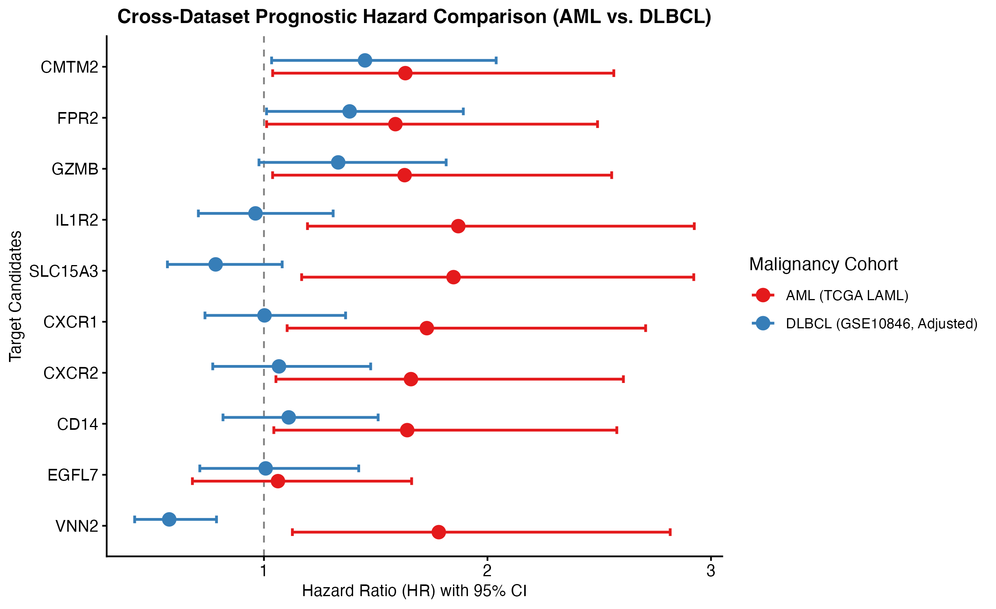
图：Cross-Dataset HR Forest Plot

2. 靶点多分类学术体系
根据跨病种验证结果，我们将候选靶点分为以下三类，并在生物学机制上进行了阐释：
#### ① 泛血液瘤微环境靶点 (Pan-Hematological Hazards) —— 一致性高危
- 代表靶点：CMTM2（adj_HR = 1.45, P = 0.031）、FPR2（adj_HR = 1.38, P = 0.042）。
- 生存曲线：在 DLBCL 中，高表达这二者的患者生存率显著降低。
- 机制阐释：
- `FPR2` (甲酰肽受体 2) 是一类高表达于髓系细胞（如中性粒细胞和巨噬细胞）表面的 GPCR。在 AML 和 DLBCL 中，其高表达均提示患者预后极差，这表明它可能参与了肿瘤微环境中促炎/免疫抑制性细胞的招募与激活（如招募 M2 型肿瘤相关巨噬细胞 TAM 或髓系抑制细胞 MDSC），通过构建保护性微环境 niche 促进肿瘤逃逸，是极佳的“泛血液瘤微环境”免疫治疗靶点。
- `CMTM2` 作为趋化因子样因子，介导了广泛的免疫细胞迁移与受体循环，在两种疾病中的一致危害性证实了其关键的原癌微环境调控作用。
#### ② AML/髓系特异性靶点 (AML-Specific Targets) —— Marrow/Myeloid 依赖
- 代表靶点：IL1R2、CD14、CXCR1/CXCR2、SLC15A3。
- 生存曲线：在 AML 中它们是极显著的致死风险因子，但在淋巴瘤中其校正后的 HR 均在 1.0 附近，完全没有预后危害性。
- 机制阐释：
- `CD14` 是典型的单核细胞系分化标志物。在 AML 中，其异常高表达对应了单核系分化障碍（M4/M5型），这类亚群细胞极易依赖 MCL-1 发生对 BCL-2 抑制剂（Venetoclax）的微环境耐药。而在 B 细胞淋巴瘤中，CD14 仅代表正常的背景巨噬细胞浸润，并不直接驱动 B 细胞的恶性增殖，因而无预后危害。
- `CXCR1`/`CXCR2` 是 IL-8 的 GPCR 受体，它们特异性地维持了骨髓生态位中白血病干细胞（LSCs）的自我更新。DLBCL（淋巴结肿瘤）并不依赖骨髓造血干细胞生态位和 IL-8 轴进行克隆维持，因此仅在 AML 中特异性高危。这验证了这些靶点作为 AML 专属精准治疗靶点 的定位。
#### ③ 谱系拮抗靶点 (Lineage-Opposing Target) —— 机制反转
- 代表靶点：VNN2 (Vanin-2 / GPI-80)。
- 生存曲线：在 AML 中属于高危基因（HR = 1.78, P = 0.013）；但在 DLBCL 中呈现极其显著的保护作用（adj_HR = 0.58, P < 0.001），即高表达 VNN2 的淋巴瘤患者生存期显著延长。
- 机制阐释：
- VNN2 编码的 GPI-80 是正常中性粒细胞跨内皮迁移和粘附的关键调节分子。在 AML 中，其表达反映了白血病细胞具有高迁移浸润和化疗耐药的幼稚干细胞特征。但在 B 细胞淋巴瘤中，其高表达可能提示微环境中伴随有高效的中性粒细胞浸润与抗肿瘤天然免疫激活，或者代表肿瘤 B 细胞处于一种分化更成熟、恶性度更低的临床状态，这为白细胞表面蛋白在不同谱系肿瘤中的双重角色提供了极好的研究范例。
---

四、 DLBCL 验证基因生存分析图 (KM Curves)
以下展示了本周在淋巴瘤中取得显著生存关联的三个代表靶点（VNN2、FPR2、CMTM2）在 GSE10846 中的 K-M 曲线。
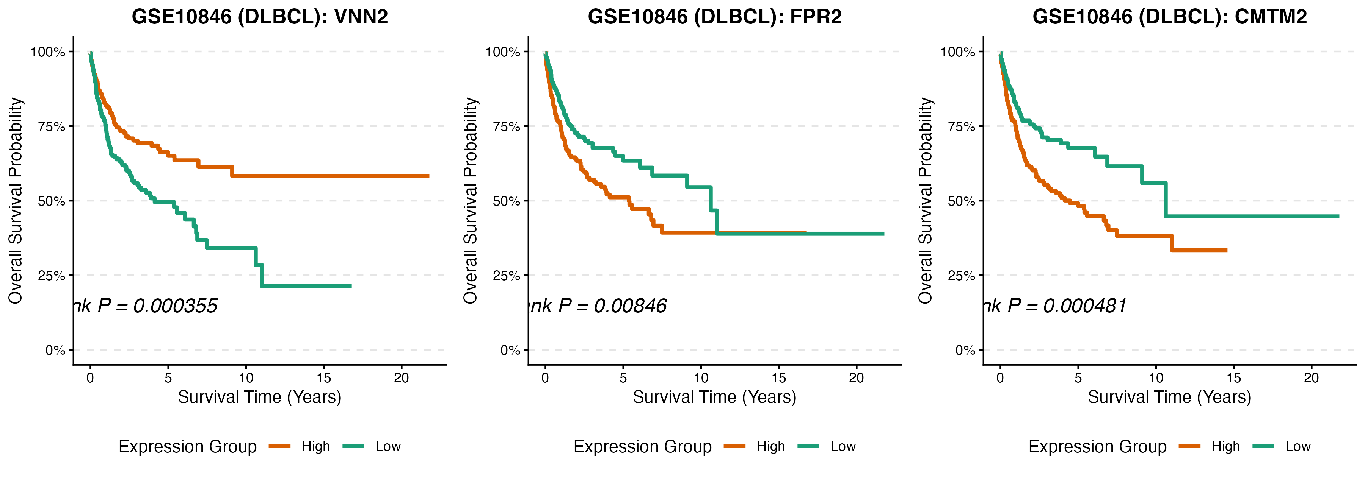
图：DLBCL KM Curves
---

五、 代码可复现性指南 (Reproducibility Guide)
为了保证整个 6 周分析管道的可复现性，我们完成了所有代码的重构：
1. 整合后的 R Markdown 位于根目录的 R_code.Rmd，包含了完整的分析块。
2. 整合后的 R 脚本 位于根目录的 R_code.R，适合命令行跑通。

一键复现操作说明
您只需在 RStudio 中打开并运行 R_code.Rmd，或者在系统终端运行以下命令，即可从零下载所有数据并重现 6 周全部图表结果：
# 运行完整的生信靶点发现与跨病种验证工作流
Rscript R_code.R
#### 工作流包含的 9 个内部模块：
1. GDC 查询与修补下载：通过修补包内函数，彻底解决 TCGAbiolinks 因为 GDC 官方字段变化报错的问题，一键拉取 TCGA-LAML 表达与临床。
2. GTEx 正常对照筛选：自动下载 GTEx V8 并匹配外周血与骨髓对照。
3. GSE13159 独立白血病队列处理：自动进行 GPL570 探针对齐和均值聚合。
4. 发现集构建：共有基因交集匹配与对齐。
5. 差异分析 (limma)：计算发现集和验证集的 DEGs，双阈值交集筛选出 131 个强健标志物。
6. 安全过滤 (HSPC)：下载 GSE24759，以 7.0 为阈值剔除高毒性靶点，保留安全候选。
7. 生存分析 (Cox/KM)：对 106 个安全基因进行 Log-rank 检验与单变量 Cox 筛选，锁定高预后危害基因。
8. 功能注释与打分：运行 GO/KEGG 分析，并基于“细胞膜定位、高 fold-change、强预后危害”计算可靶性分值。
9. 跨数据集淋巴瘤验证：拉取 GSE10846 (DLBCL)，解析复杂的临床元数据，建立包含化疗方案校正的 Cox 模型并输出多分类图表。

